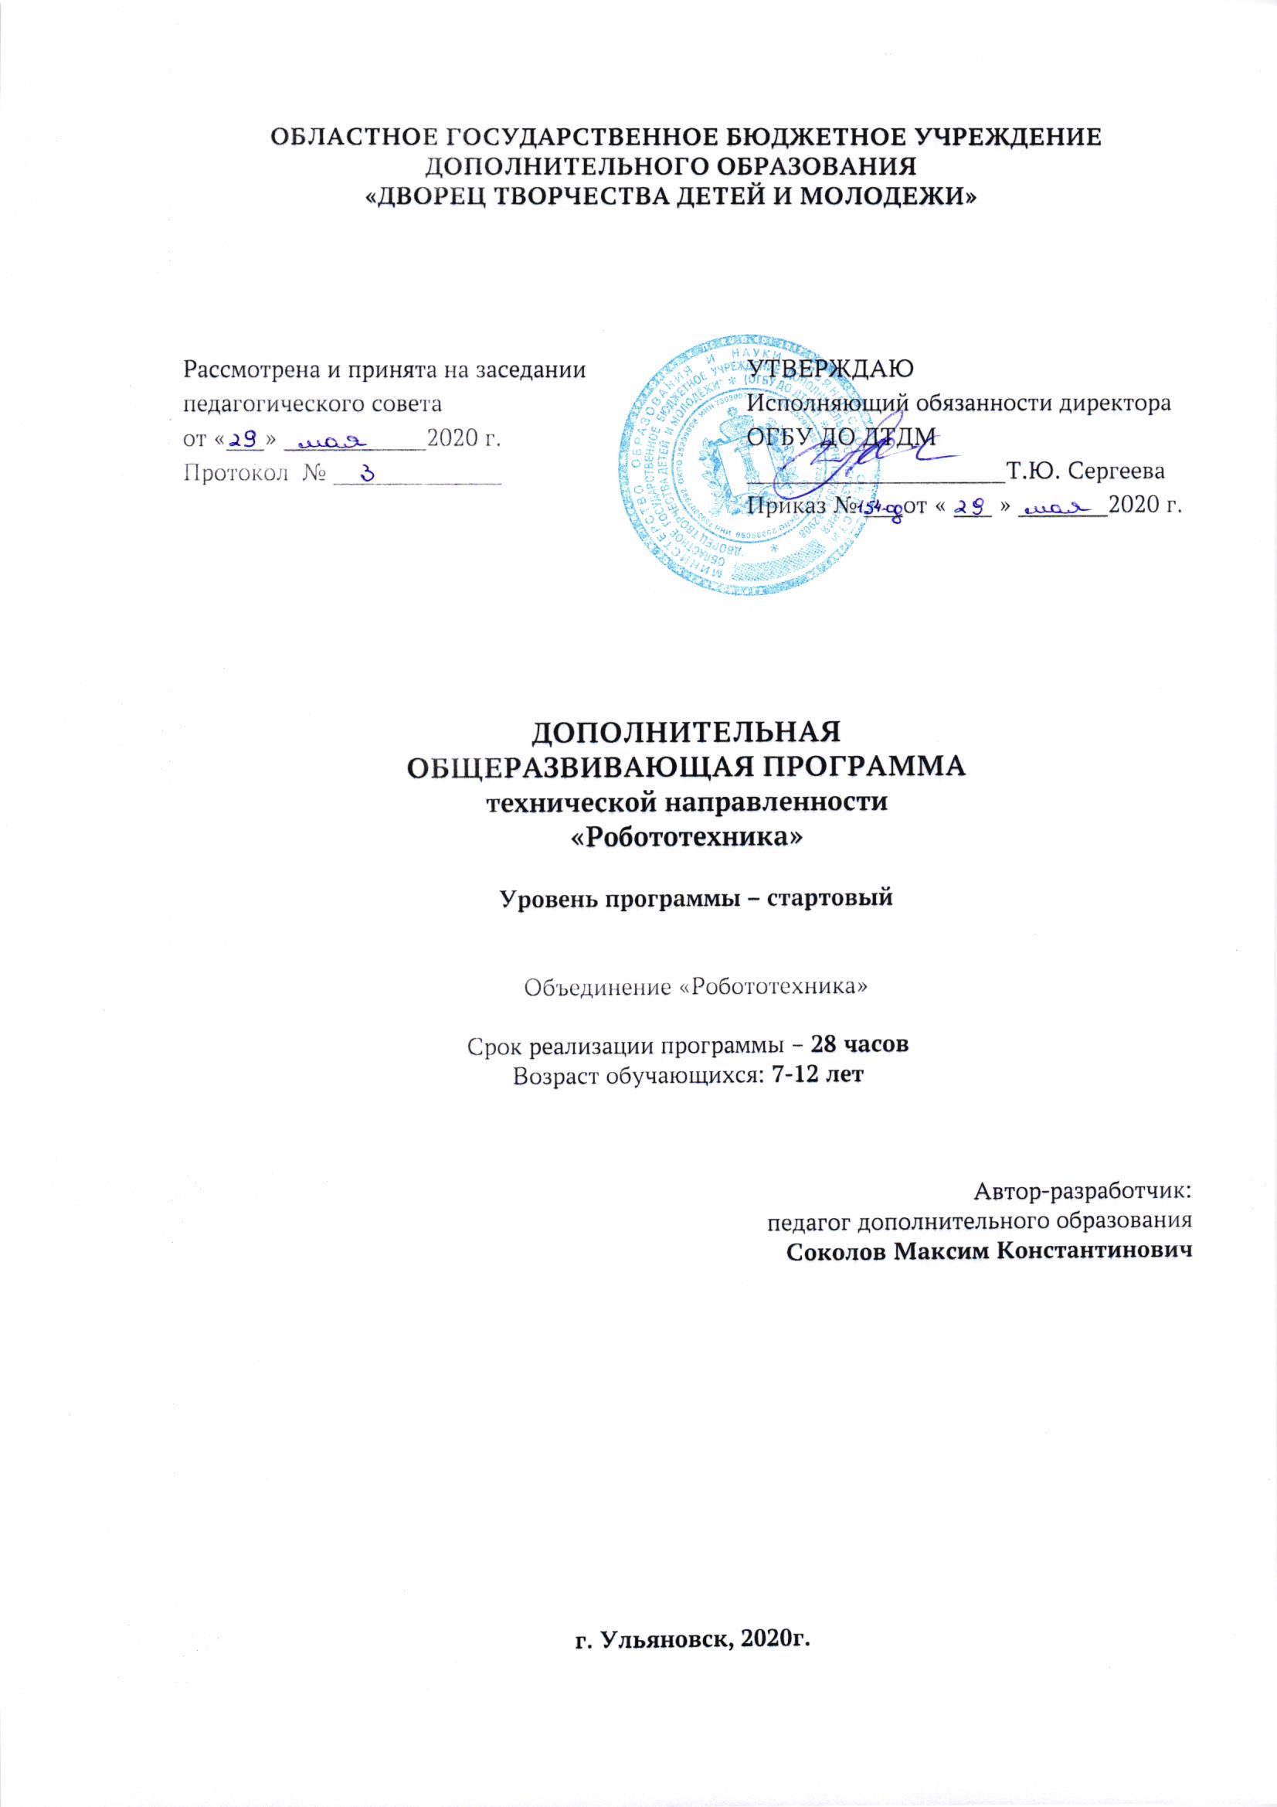

ПОЯСНИТЕЛЬНАЯ ЗАПИСКА

Краткосрочная общеразвивающая программа «Робототехника» разработана в соответствии со следующими нормативно-правовыми документами:
- Федеральный Закон Российской Федерации от 29.12.2012 № 273 «Об образовании в Российской Федерации»;
- Приказом от 09.11.2018 № 196 Министерства просвещения Российской Федерации «Об утверждении Порядка организации и осуществления образовательной деятельности по дополнительным общеобразовательным программам»;
- Приказ Министерства образования и науки Российской федерации от 23 августа 2017 г. № 816 «Об утверждении порядка применения организациями, осуществляющими образовательную деятельность электронного обучения, дистанционных образовательных технологий при реализации образовательных программ.
- Концепция развития дополнительного образования детей от 04.09.2014 № 1726;
- Письмо Минобрнауки России от 18.11.2015 №09-3242 «Методические рекомендации по проектированию дополнительных общеразвивающих программ»;
- Письмо Министерства образования и науки Ульяновской области от 21.04.2020 №2822 Методические рекомендации «О реализации дополнительных общеобразовательных программ с применением электронного обучения и дистанционных образовательных технологий».
- СанПин 2.4.3172-14: «Санитарно-эпидемиологические требования к устройству, содержанию и организации режима работы образовательных организаций дополнительного образования детей»;
- СанПиН 2.2.2/2.4.13340-03. Гигиенические требования к персональным электронно-вычислительным машинам и организации работы.
- Устав ОГБУ ДО ДТДМ (Распоряжение Министерства образования и науки Ульяновской области от 23.03.2017 № 506-р);
- Локальные акты ОГБУ ДО ДТДМ.
Актуальность настоящей программы определяется повышенным спросом на профессии hi-tech сектора, одновременно связанные с традиционной инженерией и программированием устройств. Роботы являются основой современного массового производства, а умение их строить и программировать постепенно замещает традиционные навыки конструкторов и технологов.
Педагогическая целесообразность данной дополнительной образовательной программы заключается в том, что её курс позволяет в доступной и наглядной форме почувствовать преимущества инновационных технологий, получить реальный опыт построения высокотехнологичных устройств.
Отличительной особенностью данной дополнительной образовательной программы является то, что она нацелена на вовлечение детей и молодежи в техническое творчество, воспитание инженерной культуры, выявление и продвижение перспективных инженерно-технических кадров.
Формы обучения и виды занятий Обучение по программе ведется с использованием форм обучения - электронное обучение и обучение с применением дистанционных образовательных технологий, в случае снятия режима домашней самоизоляции/карантина используется - очное обучение.
При очном обучении занятия проводятся на базе комплекса технического творчества с использованием материально-технических средств.
При электронном обучении и обучении с применением дистанционных технологий используются:
- видеозанятия - специально подготовленная видеозапись для обучающихся, к просмотру обучающийся может приступить в любое удобное время, а также возвращаться к нему в различных ситуациях;
- чат-занятия – это занятия, которые проводятся с использованием чатов - электронной системы общения, проводятся синхронно, то есть все участники имеют доступ к чату в режиме онлайн.
Адресат программы - возраст обучающихся (7-12 лет), принимающих участие в реализации данной краткосрочной общеразвивающей программы.
Объём программы - Занятия проводятся 2 раз в неделю по 2 академических часа с 10 минутным перерывом. Общее количество часов на одну группу — 28 часов.
Уровень реализуемой программы – стартовый.
Срок освоения программы —28 часов.
Цель курса: изучение основ конструирования и программирования роботов.
Задачи курса
обучающие:
- дать первоначальные знания о конструкции робототехнических устройств;
- научить приемам сборки и программирования робототехнических устройств;
- сформировать общенаучные и технологические навыки конструирования и проектирования;
воспитательные:
- воспитывать умение работать в коллективе, эффективно распределять обязанности;
- воспитывать творческое отношение к выполняемой работе.
развивающие:
- развивать творческую инициативу и самостоятельность;
- развивать психофизиологические качества воспитанников: память, внимание, способность логически мыслить, анализировать, концентрировать внимание на главном.
- развивать умения излагать мысли в четкой логической последовательности, отстаивать свою точку зрения, анализировать ситуацию и самостоятельно находить ответы на вопросы путем логических рассуждений.
Рекомендуемые формы контроля могут быть следующие:
- при текущем контроле: беседа; индивидуальные задания; самостоятельные и практические работы;
- при промежуточном контроле: тестирование по пройденным темам и выполнение зачетных работ;
- при итоговом контроле: соревнования роботов.
Ожидаемые результаты
У обучающихся должны быть сформированы основы общекультурных, общеучебных и предметных (инженерных) компетенций, которые обеспечат ему комфортное вхождение в образовательную и социальную среду на следующем этапе обучения и жизнедеятельности.
Требования к знаниям и умениям.
Обучающиеся должны знать:
- основы разработки алгоритмов и составления программ управления;
- основы конструирования роботов.
Обучающиеся должны уметь:
- применять необходимые для построения моделей знания принципов действия и математического описания составных частей мехатронных и робототехнических систем (информационных, электромеханических, электронных элементов и средств вычислительной техники);
- реализовывать модели средствами вычислительной техники;
- проводить настройку и отладку конструкции робота;
- проводить предварительных испытаний составных частей опытного образца мехатронной или робототехнической системы по заданным программам и методикам.

УЧЕБНО-ТЕМАТИЧЕСКИЙ ПЛАН

Содержание | Общее кол-во  часов  по разделу. | Кол-во часов
 |  | т | п
Раздел 1. Конструирование и моделирование. | 14 | 4 | 10
Что такое робототехника. Знакомство с деталями конструктора. Способы крепления деталей. |  | 1 | 1
Конструкции. Высокая башня. Неизвестное животное. Открывающие механизмы. |  | 1 | 1
Простые машины. Рычаг. Колесо и ось. Клин. Наклонная плоскость. Система блоков. Винт. |  | 1 | 1
Механизмы. Зубчатая передача. Храповый механизм с собачкой. Кулачок. |  | 1 | 1
Практикум. «Механический молоток», «Инерционная машина», «Уборочная машина», «Большая рыбалка», «Почтовые весы», «Тягач», «Гоночный автомобиль», «Скороход», «Базовая модель робота» |  | 0 | 6
Раздел 2. Программирование задач для робота. |  | 4 | 10
Среда программирования. Типы команд. Команды действия. Базовые команды. Команды ожидания. |  | 1 | 1
Движение вперед и назад. Поворот на заданный угол. Движение до препятствия. |  | 1 | 1
Блоки датчиков. |  | 1 | 1
Скорость гироскопа. Сравнение. Переменные. Датчик света – калибровка. Обмен сообщениями. Логика. Релейный регулятор. Движение с одним датчиком освещенности. |  |  | 2
Движение с двумя датчиками освещенности |  |  | 2
Пропорциональный регулятор |  | 1 | 1
Заключительное занятие, Мини соревнования |  |  | 2
ИТОГО | 28 | 10 | 10

Календарно-учебный график
Время проведения занятий:
Вторник 12.00-111222.30-12.40-13.10
среда 12.00-111222.30-12.40-13.10

Содержание | Общее кол-во  часов  по разделу. | даты
Раздел 1. Конструирование и моделирование.
Что такое робототехника. Знакомство с деталями конструктора. Способы крепления деталей. | 2
Конструкции. Высокая башня. Неизвестное животное. Открывающие механизмы. | 2
Простые машины. Рычаг. Колесо и ось. Клин. Наклонная плоскость. Система блоков. Винт. | 2
Механизмы. Зубчатая передача. Храповый механизм с собачкой. Кулачок. | 2
Практикум. «Механический молоток», «Инерционная машина», «Уборочная машина», «Большая рыбалка», «Почтовые весы», «Тягач», «Гоночный автомобиль», «Скороход», «Базовая модель робота» | 6
Раздел 2. Программирование задач для робота.
Среда программирования. Типы команд. Команды действия. Базовые команды. Команды ожидания. | 2
Движение вперед и назад. Поворот на заданный угол. Движение до препятствия. | 2
Блоки датчиков. | 2
Скорость гироскопа. Сравнение. Переменные. Датчик света – калибровка. Обмен сообщениями. Логика. Релейный регулятор. Движение с одним датчиком освещенности. | 2
Движение с двумя датчиками освещенности | 2
Пропорциональный регулятор | 2
Заключительное занятие, мини соревнования | 2
ИТОГО | 28

СОДЕРЖАНИЕ ПРОГРАММЫ

Содержание раздела | Методическое обеспечение
Раздел 1. Конструирование и моделирование
Что такое робототехника. Знакомство с деталями конструктора. Способы крепления деталей. Конструкции. Высокая башня. Неизвестное животное. Открывающие механизмы. Простые машины. Рычаг. Колесо и ось. Клин. Наклонная плоскость. Система блоков. Винт. Механизмы. Зубчатая передача. Храповый механизм с собачкой. Кулачок. Практикум. «Механический молоток», «Инерционная машина», «Уборочная машина», «Большая рыбалка», «Почтовые весы», «Тягач», «Гоночный автомобиль», «Скороход», «Базовая модель робота» | Формы занятий: лекция, семинар, практическая работа.  Приемы и методы организации учебно-воспитательного процесса: групповая работа.  Форма подведения итогов: проект.
Раздел 2. Программирование задач для робота
Среда программирования. Типы команд. Команды действия. Базовые команды. Команды ожидания. Движение вперед и назад. Поворот на заданный угол. Движение до препятствия. Кегельринг. Управляющие структуры. Модификаторы. Релейный регулятор. Движение с одним датчиком освещенности. Движение с двумя датчиками освещенности Пропорциональный регулятор Пропорционально-дифференцированный регулятор. Программирование модулей (на кирпиче). Более сложные действия. Блоки датчиков. Лабиринт. Гольф. Многозадачность. Цикл. Переключатель. Многопозиционный переключатель. Шина данных. Случайная величина. Текст. Диапазон. Математика – базовый. Скорость гироскопа. Сравнение. Переменные. Датчик света – калибровка. Обмен сообщениями. Логика. Массивы. Управление аппаратным обеспечением. Осциллограф. Регистрация актуальных и удаленных данных. | Формы занятий: лекция, семинар, практическая работа.  Приемы и методы организации учебно-воспитательного процесса: групповая работа.  Форма подведения итогов: проект, соревнования

МЕТОДИЧЕСКОЕ ОБЕСПЕЧЕНИЕ ПРОГРАММЫ
Целесообразными методами, используемыми в процессе реализации курса по конструированию и программированию роботов, являются: метод проектов, метод взаимообучения и метод проблемного обучения.
Е.С. Полат трактует метод проектов как способ достижения дидактической цели через детальную разработку проблемы, которая должна завершиться вполне реальным, осязаемым практическим результатом, оформленным тем или иным образом. Использование метода проектов позволяет развивать познавательные и творческие навыки обучающихся при разработке конструкций роботов по заданным функциональным особенностям для решения каких-либо социальных и технических задач. Самостоятельная работа над техническим проектом дисциплинирует обучающихся, заставляет мыслить критически и дает возможность определить обучающемуся свою роль в команде. Работа над проектом разработки модели робота предполагает два взаимосвязанных направления: конструирование и программирование, таким образом, обучающийся имеет возможность самостоятельного выбора сферы деятельности.
Метод взаимообучения своими истоками уходит в коллективный способ обучения. По мнению В.К. Дьяченко, обучение есть общение обучающих и обучаемых. Вид общения определяет и организационную форму обучения. Исторический анализ показывает, что развитие способов обучения основывалось на применении различных видов общения. На занятиях элективного курса по конструированию и программированию роботов метод взаимообучения реализуется воспитанниками самостоятельно, иногда даже без участия педагога. Разобравшись в решении какой-либо конструкторской задачи, обучающиеся с удовольствием делятся своими знаниями с теми, кто испытывает затруднения при решении подобных задач. Таким образом, может сложиться ситуация, в которой обучающиеся обучают самого педагога, что положительно влияет как на самооценку обучающихся, так и на отношения с педагогом.
Основными принципами обучения являются:
- Научность. Этот принцип предопределяет сообщение обучаемым только достоверных, проверенных практикой сведений, при отборе которых учитываются новейшие достижения науки и техники.
- Доступность. Предусматривает соответствие объема и глубины учебного материала уровню общего развития обучающихся в данный период, благодаря чему, знания и навыки могут быть сознательно и прочно усвоены.
- Связь теории с практикой. Обязывает вести обучение так, чтобы обучаемые могли сознательно применять приобретенные ими знания на практике.
- Воспитательный характер обучения. Процесс обучения является воспитывающим, ребёнок не только приобретает знания и нарабатывает навыки, но и развивает свои способности, умственные и моральные качества.
- Сознательность и активность обучения. В процессе обучения все действия, которые отрабатывает воспитанник, должны быть обоснованы. Нужно учить, обучаемых, критически осмысливать, и оценивать факты, делая выводы, разрешать все сомнения с тем, чтобы процесс усвоения и наработки необходимых навыков происходили сознательно, с полной убежденностью в правильности обучения. Активность в обучении предполагает самостоятельность, которая достигается хорошей теоретической и практической подготовкой и работой педагога.
- Наглядность. Объяснение техники сборки робототехнических средств на конкретных изделиях и программных продукта. Для наглядности применяются существующие видео материалы, а также материалы своего изготовления.
- Систематичность и последовательность. Учебный материал дается по определенной системе и в логической последовательности с целью лучшего его освоения. Как правило этот принцип предусматривает изучение предмета от простого к сложному, от частного к общему.
- Индивидуальный подход в обучении. В процессе обучения педагог исходит из индивидуальных особенностей детей (уравновешенный, неуравновешенный, с хорошей памятью или не очень, с устойчивым вниманием или рассеянный, с хорошей или замедленной реакцией, и т.д.) и опираясь на сильные стороны ребенка, доводит его подготовленность до уровня общих требований или же переходить на новый - более высокий уровень.
Занятия могут проводится в любом компьютерном классе, в разновозрастной группе. Руководитель может поделить обучающихся на подгруппы с учетом готовности их к практическому освоению сборки роботов и написанию программ.
Для электронного обучения и обучения с применением дистанционных образовательных технологий используются технические средства, а также информационно-телекоммуникационные сети, обеспечивающие передачу по линиям связи указанной информации (образовательные онлайн-платформы, цифровые образовательные ресурсы, размещенные на образовательных сайтах, видеоконференции, вебинары, skype – общение, e-mail, облачные сервисы и т.д.)

Материальная база
- Базовый набор Lego Mindstorms EV3 (45544) Образовательная версия
- Ресурсный набор Lego Mindstorms EV3 (45560) Образовательная версия
- Mindstorms EV3 ПО + лицензия на 1 ПК (2000045) Образовательная версия
- Зарядное устройство (8887)
- Набор "Технология и физика" (9686)
- "Естественные науки и регистрация данных" Комплект заданий Lego (2009791)
Список литературы для учителя
- Асфаль Р. Роботы и автоматизация производства / Пер. с англ. М. Ю. Евстегнеева и др. —- М.: Машиностроение, 1989. — 448 с: ил.
- Василенко Н. В., Никитин К. Д., Пономарев В. П., Смолин А. Ю. Основы робототехники. — Томск: МГП “РАСКО”, 1993.
- Вильяме Д. Программируемый робот, управляемый с КПК /Д. Вильяме; пер. с англ. А. Ю. Карцева. — М.: НТ Пресс, 2006. — 224 с; ил. (Робот — своими руками).
- Градецкий В. Г., Рачков М. Ю. Роботы вертикального перемещения, М.: Тип. Мин. Образования РФ, 1997. — 223 с.
- Комский Д. Кружок технической кибернетики. — М.: Просвещение, 1991.
- Конструирование роботов: Пер. с франц. / Андре П., Кофман Ж.-М., Лот Ф., Тайар Ж.-П. — М.: Мир, 1986. — 360 с, ил.
- Механика промышленных роботов: Учеб. пособие для втузов: В 3 кн. / Под ред. К. В. Фролова, Е. И. Воробьева. Кн. 3: Основы конструирования / Е. И. Воробьев, А. В. Бабич, К. П. Жуков и др. — М.: Высш. шк., 1989. — 383 с: ил.
- Нетесова О. С. Особенности преподавания элективного курса “Конструирование и программирование роботов” в общеобразовательной школе\\Вестник Томского государственного педагогического университета. – 2013. - №9. – С. 137.
- Ямпольский Л. С. Промышленная робототехника. - Киев: Техника, 1984.
- Янг Дж. Ф. Робототехника: Пер. с англ. / Ред. М. Б. Игнатьев. — Л.: Машиностроение. Ленингр. отд-ние, 1979. — 300 с, ил.
Список литературы для обучающегося.
- Мацкевич. Занимательная анатомия роботов. — 2-е изд., перераб. и доп. — М.: Радио и связь”, 1988. — 128 с; ил. — (Межизд. серия “Научно-популярная библиотека школьника”).
- Филиппов С.А. Робототехника для детей и родителей. – СПб.: Наука, 2010, 195 стр.
- Хейзерман Д. Как самому сделать робота: Пер. с англ. В. С. Гурфинкеля. — М.: Мир, 1979.

